

Story 1

Verletzung des Temperaturintervalls

Version 0.1

15. 11. 2005

Your partner to set your business into real-time

Inhaltsverzeichnis

Story 1 1
Abbildungsverzeichnis 2
1 Ausgangspunkt 3
2 Vorbereitung 3
3 Der Transport 3
4 Übernahme 4
5 Fazit 4

Abbildungsverzeichnis

Abbildung 1: Darstellung der Events 5
Abbildung 2: Darstellung der Story 6

- Ausgangspunkt
Das Lager in Madrid schätzt, am 14. November 2005 die untere Lagergrenze für das Produkt „Arzeutic“ zu erreichen. Deswegen bittet es am 31. Oktober 2005 um eine Lieferung von 700 Stück des Produktes bis 12. November 2005.

In Wien wird die Bestellung unter der Bestellnummer 14765 entgegengenommen und akzeptiert. Man kümmert sich um die weitere Abwicklung der Bestellung. (OrderReceived, OrderConfirmed)
- Vorbereitung
In einem ersten Schritt werden die Speditionen für den Transport gesucht, der unter folgenden Bedingungen Madrid anfährt (ShipmentTenderIssued):

- Abfahrt Zentrallager Wien 7. November 2005 Vormittag
- Ankunft Lager Madrid bis spätestens 12. November 2005
- Preis kleiner gleich 2500EUR

Das Produkt „Arzeutic“ verlangt außerdem eine besondere Behandlung während des Transportes: Um die Qualität garantieren zu können, muss das Produkt konstant zwischen einer Temperatur von 3°C und 8°C gehalten werden.

Die Speditionen Anger(532) und Fischer(142) lehnen den Transport mangels Kapazitäten ab. Die Spedition Weiss (433) erklärt sich bereit den Transport unter den gewünschten Voraussetzungen durchzuführen.
(ShipmentTenderRejected, ShipmentTenderAccepted)

Mit der Spedition Weiss wird ein Fahrplan für den Transport erarbeitet. Der Transport geht über die Route Wien – München – Madrid. Er soll am 7. November 2005, 08:15 starten und am 10. November 2005 08:00 in Madrid ankommen. Der früheste Zeitpunkt, an dem Sie in Wien die Lieferung bereitstellen können ist der 6. November, 16:00. Bis 12. November 06:00 muss der Transport spätestens ankommen, um Engpässe in Spanien zu vermeiden. (ShipmentCreated)
Um das Produkt während der Lieferung durchgehend überwachen zu können, werden zwei Datalogger konfiguriert die alle 60 Minuten protokollieren ob das Temperatur-intervall eingehalten wird. Die Datalogger werden mit dem Produkt verpackt, um möglichst genaue Temperaturwerte liefern zu können. (DataLoggerConfigured)
- Der Transport
Am 7. November 2005, 08:15 wird die Lieferung wie geplant von der Spedition Weiss (433) im Zentrallager Wien abgeholt. Die Fahrt nach München beginnt um 08:20 und endet um 16:07. (ShipmentStarted, TransportStart, TransportEnd)

Bei der Übergabe an das Münchner Lager der Spedition werden die Datalogger ausgewertet und die Lieferung auf ihre Vollständigkeit überprüft. Die Werte werden in das System eingespeist, und als gültige Werte erkannt. (DataLoggerRead, ShipmentAudit)

Am 8. November 2005, 06:30 setzt die Spedition Weiss wie geplant die Lieferung fort. (TransportStart)

- Übernahme
Am 9. November 14: 32 erreicht die Lieferung ihr Ziel und wird im madrilenischem Lager entgegengenommen. Alles sieht nach einer geglückten Lieferung aus: Der geplante Lieferzeitpunkt wurde eingehalten, der gewünschte Lieferzeitpunkt sogar untertroffen. (TransportEnd)

Beim Lesen der Datalogger erkennt das System jedoch, dass das verlangte Temperaturintervall von 3°C bis 8°C im Zeitraum von 7.November 2005 16:20 bis 8. November 7:00 verletzt wurde. Offensichtlich wurde in München das Produkt über Nacht zu warm gelagert. (DataLoggerRead)

Die Qualität des Produkts kann nicht mehr gewährleistet werden. Die Lieferung muss als fehlerhaft abgelegt werden. Somit fehlen im Spanischen Lager 700 Stück des Produkts „Arzeutic“, der Mindeststand wird am 14. November unterschritten werden. (ShipmentDelivered)

Um eine Eskalation zu vermeiden, muss sofort eine neue Lieferung angestoßen werden, die mit hoher Priorität bis spätestens 14. November in Madrid eingelangt.
- Fazit
Das System könnte nicht nur auf die fehlerhafte Lieferung aufmerksam machen, sondern sofort eine neue Bestellung auslösen, um eine Verspätung der Lieferung zu verhindern bzw. diese möglichst zu minimieren.

Abbildung 1: Darstellung der Events

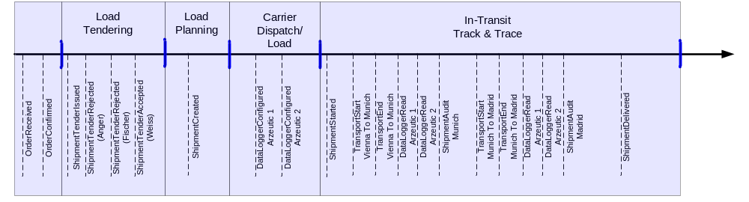

Abbildung 2: Darstellung der Story

OrderReceived.DeliveryDate
Transport Wien - Munich
Transport Munich - Madrid
Verletzung des Temperaturintervalls erkannt
Meldung
Lieferung ist wertlos
Wiederholung der Lieferung
…
OrderReceived
DataloggerRead
DataloggerRead
Gültiges Temperatur-
intervall 3°C – 8°C
Verletzung des
Temperaturintervalls

